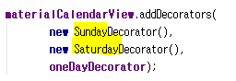

* 여기에 보이는 것처럼   
    
  (SaturdayDecorater)  
    
  (SundayDecorator)  
  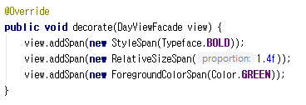  
  (OnedayDecorator)  
  의 함수를 쓰기위해 선언해줍니다
* Decorate()함수에서 내부에 선언된 sundayDecorator와 saturdayDecorator에 선언된 decorate함수를 호출합니다